Вариант № 475151
1. Задание 1 № 677
Как называется материк, на территории которого находится Ниагарский водопад?

1) Африка
2) Северная Америка
3) Австралия
4) Южная Америка
2. Задание 2 № 768
С каким из перечисленных государств Россия имеет сухопутную границу?

1) Молдавия
2) Армения
3) Норвегия
4) Турция
3. Задание 3 № 979
В каком из перечисленных городов России средняя месячная температура воздуха в январе наиболее высокая?

1) Екатеринбург
2) Мурманск
3) Омск
4) Самара
4. Задание 4 № 230
С сейсмичностью и подводным вулканизмом тесно связана опасность возникновения огромных морских волн — цунами, под угрозой которых находятся территории прибрежных городов и населённых пунктов. На какой из перечисленных территорий России необходима работа специальных служб по предупреждению населения о цунами?

1) Чукотский полуостров
2) Кольский полуостров
3) Курильские острова
4) архипелаг Новая Земля
5. Задание 5 № 1608
В каком из перечисленных регионов России густота сети автомобильных дорог наибольшая?

1) Республика Коми
2) Свердловская область
3) Ненецкий АО
4) Магаданская область
6. Задание 6 № 652
Группа студентов из Волгограда занимается изучением малонарушенных горных экосистем во всем их многообразии на стыке природных зон, а также редких видов фауны: гималайского медведя и амурского тигра. Какой из перечисленных биосферных заповедников им необходимо посетить для проведения исследовательской работы?

1) Магаданский
2) Уссурийский
3) Астраханский
4) Таймырский
7. Задание 7 № 684
В каком из перечисленных ниже регионов административный центр является наибольшим по численности населения?

1) Омская область
2) Чувашская Республика
3) Республика Дагестан
4) Ивановская область
8. Задание 8 № 323
Какое утверждение, характеризующее миграцию населения между РФ и странами СНГ в 2009–2010 гг., верно?

Международная миграция населения Российской Федерации в 2009–2010 гг.
(человек)

 | Число прибывших в РФ |  | Число выбывших из РФ
 | 2009 г. | 2010 г. | 2009 г. | 2010 г.
Всего:  в том числе: | 279 907 | 191 656 | 32 458 | 33 578
Украина | 45 920 | 27 508 | 5737 | 6278
Армения | 35 753 | 19 890 | 983 | 698
Таджикистан | 27 028 | 18 188 | 610 | 694
Азербайджан | 22 874 | 14 500 | 1130 | 1111

1) Число прибывших в Россию из Армении в 2009 г. превышало число прибывших в 2010 г.
2) Число прибывших в Россию из Таджикистана в 2010 г. превышало число прибывших в 2009 г.
3) Число выбывших из России в Украину в 2009 г. превышало число выбывших в 2010 г.
4) Число выбывших из России в Азербайджан в 2010 г. превышало число выбывших в 2009 г.
9. Задание 9 № 335
Определите миграционный прирост (всего) населения РФ в 2010 г. Ответ запишите в виде числа.

Международная миграция населения Российской Федерации в 2009–2010 гг.
(человек)
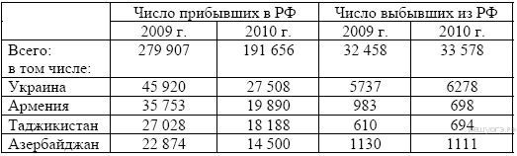
10. Задание 10 № 415
Какой из перечисленных населённых пунктов, показанных на карте, находится в зоне действия циклона?
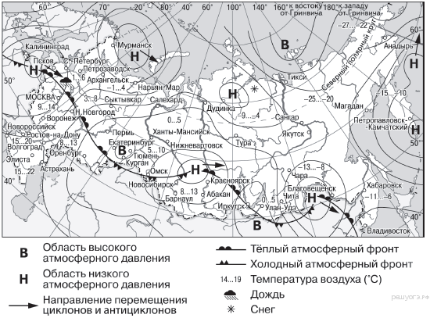

1) Мурманск
2) Тюмень
3) Улан-Удэ
4) Тикси
11. Задание 11 № 416
Карта погоды составлена на 7 апреля. В каком из показанных на карте городов на следующий день наиболее вероятно существенное потепление?

1) Астрахань
2) Благовещенск
3) Красноярск
4) Новосибирск
12. Задание 12 № 927
Примером рационального природопользования является

1) распашка склонов на возвышенностях
2) создание терриконов в местах добычи угля
3) развитие ветровой и солнечной энергетики
4) осушение болот в верховьях рек
13. Задание 13 № 1616
В каком из высказываний содержится информация о режиме реки Колыма?

1) В верховьях река Колыма протекает между высоких гор и имеет весьма быстрое течение.
2) Годовой сток реки Колыма в устье 123 км³ (3900 м³/сек). Средний годовой сток наносов 5,5 млн т.
3) Река Колыма образуется от слияния рек Аян-Юрях и Кулу, вытекающих с Охотско-Колымского нагорья, и впадает в Колымский залив Восточно-Сибирского моря.
4) Река Колыма свободна ото льда с начала июня по конец сентября.
14. Задание 14 № 1529
Определите, какой город имеет географические координаты 52° с. ш. 21° в. д.
15. Задание 15 № 554
Административный центр Забайкальского края город Чита расположен на широте города Саратова, однако в его окрестностях широко распространены многолетнемёрзлые грунты. Какими особенностями климата Забайкалья объясняется сохранение в окрестностях Читы многолетней мерзлоты? Укажите две особенности.

Одним из важных факторов, затрудняющих транспортное освоение территории Забайкальского края, является многолетняя мерзлота. Необходимость предупреждения оттаивания мёрзлых грунтов, грозящего разрушением построенных сооружений, заставляет приподнимать трубопроводы над землей на специальных сваях, а дороги строить на высоких защитных подушках из грунта.
16. Задание 16 № 1184
Определите долю городского населения в % от общей численности населения Северо-Западного федерального округа, если известно, что численность его населения на 1 января 2013 г. составляла 13 718 994 человек, из которых горожан − 11 498 212. Полученный результат округлите до целого числа.
17. Задание 17 № 876
Расположите перечисленные ниже города в порядке увеличения численности их населения. Запишите в ответ получившуюся последовательность букв.

A) Лондон
Б) Архангельск
B) Пермь
18. Задание 18 № 698
Определите по карте расстояние на местности по прямой от точки А до отдельно стоящего дерева. Измерение проводите между центрами условных знаков. Полученный результат округлите до десятков метров. Ответ запишите цифрами.
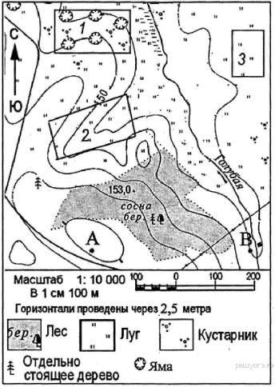
19. Задание 19 № 699
Определите по карте, в каком направлении от точки А находится отдельно стоящее дерево.
20. Задание 20 № 705
Ваш младший брат зимой хочет покататься с друзьями на санках с горки. Оцените, какой из участков, обозначенных на карте цифрами 1, 2 и 3, наиболее подходит для этого. Для обоснования своего ответа приведите два довода.
21. Задание 21 № 1238
На рисунках представлены варианты профиля рельефа местности, построенные на основе карты по линии А—В разными учащимися. Какой из профилей построен верно?

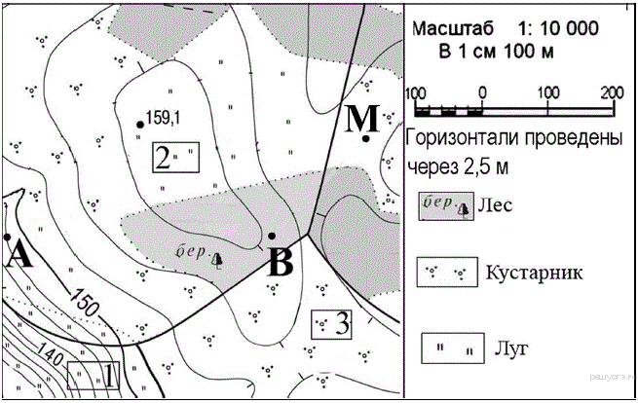

1)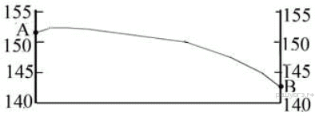
2)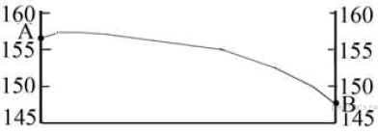
3)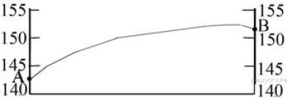
4)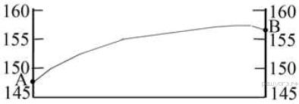
22. Задание 22 № 841
Железногорский горно-химический комбинат расположен в 60 км от Красноярска. С 2008 г. на комбинате началось промышленное производство кремния — элемента, который используется в электронной промышленности для выпуска полупроводников, а также в энергетике для производства солнечных батарей. Запуск этого современного производства позволил сохранить и эффективно использовать уникальный кадровый потенциал города. Выбор места для создания этого производства также объясняется тем, что такое производство является энергоёмким.

Карты какого географического региона России необходимо выбрать, чтобы изучить географические особенности окрестностей г. Красноярска?

1) Урал
2) Западная Сибирь
3) Восточная Сибирь
4) Дальний Восток
23. Задание 23 № 586
Чем, кроме наличия сырья (отходов коксохимии), можно объяснить размещение производства азотных удобрений в Липецке?

Исходное сырьё для производства азотных удобрений — аммиак. Одним из видов сырья для получения аммиака является кокс и коксовый газ. Некоторые заводы, производящие азотные удобрения (как правило, небольшие), размещены в пределах крупных комбинатов, где азотные удобрения выпускаются в качестве попутной продукции. Одним из центров производства азотных удобрений является г. Липецк.
24. Задание 24 № 402
Расположите регионы России в той последовательности, в которой их жители встречают Новый год. Запишите в ответ получившуюся последовательность букв.

А) Республика Марий Эл
Б) Иркутская область
В) Тюменская область
25. Задание 25 № 1478
Школьники из нескольких населённых пунктов России обменялись данными многолетних метеонаблюдений, полученными на местных метеостанциях. Собранные ими данные представлены в следующей таблице.

Пункт  наблюдения | Географические  координаты  пункта  наблюдения | Средняя  температура  воздуха, °С |  | Среднего-  довая  продол-  жительность  солнечного  сияния,  часов | Высота  пункта  наблю-  дения, м
Пункт  наблюдения | Географические  координаты  пункта  наблюдения | январь | июль |  | Высота  пункта  наблю-  дения, м
Санкт-Петербург | 60° с.ш. 30° в.д. | −7,2 | +18,2 | 1643 | 20
Нижний Новгород | 56° с.ш. 44° в.д. | −11,2 | +19,0 | 1928 | 161
Ульяновск | 54° с.ш. 48° в.д. | −11,9 | +19,9 | 2027 | 127
Оренбург | 52° с.ш. 55° в.д. | −14,1 | +22,2 | 2305 | 109

Учащиеся проанализировали собранные данные с целью выявления зависимости между особенностями климата и географическим положением пункта. У всех учащихся выводы получились разные. Кто из учащихся сделал верный вывод на основе представленных данных?

1) Константин: «Температура воздуха в январе последовательно возрастает при движении с северо-запада на юго-восток».
2) Сергей: «Среднегодовая продолжительность солнечного сияния последовательно возрастает при движении с северо-запада на юго-восток».
3) Юлия: «Среднегодовая продолжительность солнечного сияния последовательно возрастает при увеличении абсолютной высоты пункта».
4) Галина: «Температура воздуха в июле последовательно понижается с увеличением абсолютной высоты пункта».
26. Задание 26 № 280
Во время экскурсии учащиеся сделали схематическую зарисовку залегания горных пород на обрыве в карьере.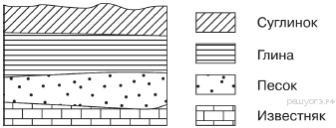
Расположите показанные на рисунке слои горных пород в порядке увеличения их возраста (от самого молодого до самого древнего). Запишите в ответ получившуюся последовательность букв.

А) известняк
Б) песок
В) глина
27. Задание 27 № 842
Определите, какой буквой на карте обозначен пункт, климатограмма которого показана на рисунке.
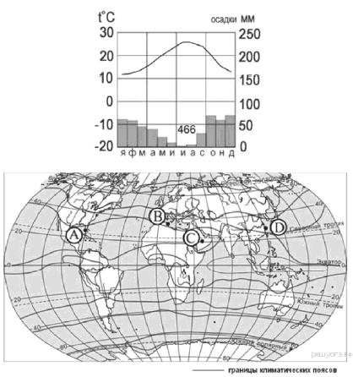

1) А
2) В
3) С
4) D
28. Задание 28 № 1283
Школьники из нескольких населённых пунктов России обменялись данными, полученными на местных метеостанциях 25 апреля 2014 г. Собранные ими данные представлены в следующей таблице.

Название  пункта | Географические  координаты | Продолжитель-  ность дня | Высота  солнца над  горизонтом  в полдень | Средне-  суточная  температура  воздуха, °С
Вологда | 59° с. ш. 39° в. д. | 15 ч. 21 мин | 43,9° | +3
Уфа | 55° с. ш. 56° в. д. | 14 ч. 46 мин. | 48,6° | 0
Рязань | 55° с. ш. 40° в. д. | 14 ч. 46 мин. | 48,6° | −2
Воронеж | 52° с. ш. 39° в. д. | 14 ч. 29 мин. | 51,1° | +9

Учащиеся проанализировали собранные данные с целью выявления зависимостей между полученными характеристиками. У всех учащихся выводы получились разные. Кто из учащихся сделал верный вывод на основе представленных данных?

1) Маша: Среднесуточная температура воздуха повышается при движении с востока на запад.
2) Даша: Чем больше продолжительность дня, тем выше среднесуточная температура.
3) Дима: Продолжительность дня увеличивается при движении с юга на север.
4) Света: Высота солнца над горизонтом увеличивается при движении с востока на запад.
29. Задание 29 № 1539
Школьники делали доклад о климате Евразии. Они нашли в Интернете данные, полученные на различных метеостанциях в результате многолетних наблюдений. Собранные ими данные представлены в следующей таблице.

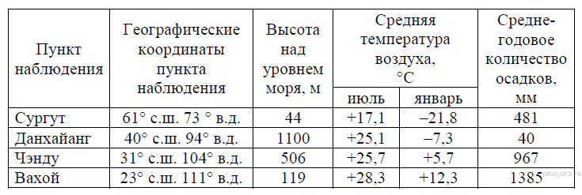

В каком из перечисленных пунктов 21 марта угол падения солнечных лучей будет наибольшим?

1) Сургут
2) Данхайанг
3) Чэнду
4) Вахой
30. Задание 30 № 57
Определите регион по его краткому описанию.

Эта область расположена в зонах южной тайги и смешанных лесов. По территории протекает самая протяжённая река Европейской части России. На этой реке находится административный центр области — крупный центр российского и международного туризма, один из городов «Золотого кольца» России с численностью населения около 600 тыс. человек. Ведущие отрасли промышленности: машиностроение и химическая (производство шин, синтетического каучука и смол, лаков и красок). Развита нефтеперерабатывающая и топливная, лёгкая (льняная и хлопчатобумажная), пищевая промышленность. Основная отрасль сельского хозяйства — животноводство (молочно-мясное скотоводство, свиноводство, птицеводство). Выращивают рожь, картофель, овощи, кормовые культуры, лён-долгунец.

Ответ: ___________________________ область.

